***Луцьке вище професійне училище***

**ВИХОВНА ГОДИНА**

***"Престижні та непрестижні професії"***

***Підготувала:***

***викладач географії***

***Заліпа І. І.***

**Луцьк - 2015**

Рейтинг найбільш престижних професій, як і раніше, очолюють ІТ-спеціалісти. При цьому варто відзначити, що вже 46% офісних співробітників вважають професію програміста престижною, а це майже вдвічі більше, ніж у 2013 році.

На другому місці за престижністю — лікарі. За рік вони піднялися із сьомого місця рейтингу престижних професій. Третє місце зайняли підприємці та бізнесмени (23%), а четверте — керівники (18%). А ось представники юридичної сфери опустилися з третьої позиції (22% у 2013 році) на шосту (17% у 2014). Виріс престиж інженерів: разом із юристами вони увійшли до п’ятірки найбільш престижних спеціальностей, а в 2013 році займали тільки дев’яте місце. Із рейтингу зникли економісти і фінансисти. І це зрозуміло, адже фінансовий сектор знову переживає кризові часи.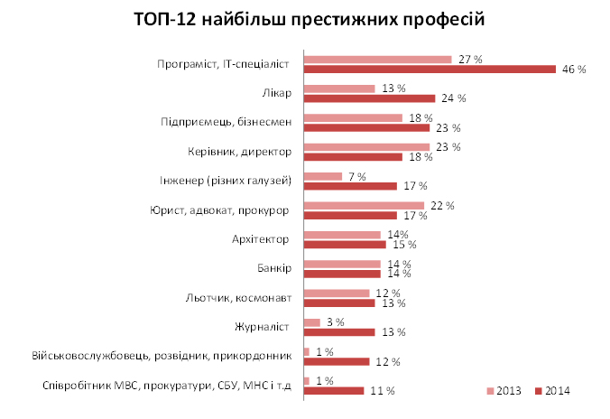В умовах нестабільності в країні зріс престиж військовослужбовців і представників правоохоронних органів. У переліку з 32 професій військовослужбовці, розвідники і прикордонники зайняли одинадцяте місце (12%), а співробітники МВС, прокуратури, СБУ і МНС — дванадцять (11%). Ці професії в 2014 році набрали в одинадцять-дванадцять разів більше голосів, ніж у 2013. Хоча помітна кількість респондентів (7%) і далі вважає ці спеціальності вкрай непрестижними.

А ось щодо ТОП найменш престижних професій, то тут кардинальних змін не відбулося. Усі професії із рейтингу 2013 року «перейшли» у рейтинг 2014. Змінилася тільки послідовність. Наприклад, учені з десятої позиції перемістилися на сьому, а будівельники — з восьмої на шосту. Хоча у відсотковому співвідношенні ситуація для наукових співробітників не змінилася (8%). Як і минулого року, кожен десятий вважає, що непрестижно працювати в держустанові. А ось тих, хто вважає професію військовослужбовця непрестижною, стало вдвічі менше у порівнянні з 2013 роком.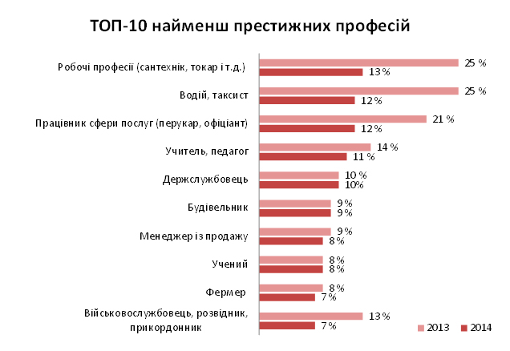77% працівників українських офісів вважають, що головним показником престижу професії є розмір заробітної платні. На другому місці — ступінь складності й відповідальності праці (47%). Дещо більше третини впевнені, що престиж професії визначається суспільною корисністю. Ще 13% думають, що на те, чи є професія престижною, впливає тривалість необхідної освіти. А кожен десятий головним складником престижних професій бачить наявність пільг.